新人教版八年级物理《12.2滑轮》导学案1
一、定滑轮
1.定滑轮的特征：使用时，轴的位置固定，不随物体一起运动。
2.定滑轮的特点（探究实验）
物体的重G，拉力F，物体提升的高度h，绳子自由端移动的距离s ，比较G和F，s和h的大小
F
G
F
G
F
G
G
F
h
s

(1)使用定滑轮 (能/不能)省力； (2) 使用定滑轮 (能/不能)省距离。
(3)当改变拉力的方向时，拉力的大小是否改变？
3. 定滑轮实质上是一个 杠杆。
二、动滑轮
1.动滑轮的特征：使用时，轴的位置随被拉物体一起运动。
2.动滑轮的特点（探究实验）
物体的重G，拉力F，物体提升的高度h，绳子自由端移动的距离s ，比较G和F，s和h的大小
G
G
h
F
F
s
G
F
F
G
F
G

(1)使用动滑轮 (能/不能)省力，省多少力？ (2) 使用动滑轮 (省/费)距离。
(3)当改变拉力的方向时，拉力的大小是否改变？
3.动滑轮实质上是一个 杠杆。
三、滑轮组
1滑轮组的构成：至少包括一个定滑轮和一个动滑轮。
2.滑轮组的特点（探究实验）
(1)学会用线将滑轮组装成滑轮组，将下面提供的滑轮组装成滑轮组，并比较3、4、5、6图。
G
G
G
G
G
G

图1 图2 图3 图4 图5 图6
(2) 滑轮组的特点（探究实验）
物体的重G，拉力F，物体提升的高度h，绳子自由端移动的距离s ，比较G和F，s和h的大小
①使用滑轮组 (能/不能)省力，F= G,②使用滑轮组 (省/费)距离，s= h .
③使用滑轮组是否一定能改变用力的方向？
(4)滑轮组参数n：指连接在动滑轮(包括动滑轮的轴架、动滑轮下面挂着的物体)上的绳子的段数。
注意数清楚n!
用滑轮组吊起重物时，滑轮组用几段绳子吊物体，绳子自由端移动的距离s就是重物提升高度h的几倍；提起物体的力就是物体和动滑轮总重的几分之一。
即：s=nh , F=G_{总}/n= (G_{物}+G_{动})/n
若不考虑动滑轮的自重，则：s=nh , F = G_{物}/n

课内练习
- 定滑轮是杠杆的变形，定滑轮实质是________杠杆，其动力臂与阻力臂等于__________。它可以______________，但不能______________。
- 如图1所示，物重10Ｎ，该滑轮是____滑轮，手拉弹簧测力计在Ａ位置时示数为______Ｎ；若手拉弹簧测力计在Ａ、 Ｂ、 Ｃ三个不同位置时，拉力Ｆ_{A}、Ｆ_{B}、Ｆ_{C}的大小关系是_____________。
- 如图2所示，物重20Ｎ，该滑轮是____滑轮，弹簧测力计示数为______Ｎ，使用这种滑轮能________，但不能________。（不计滑轮重）
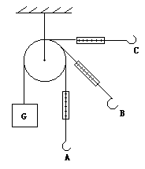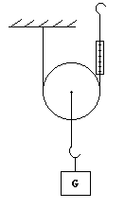
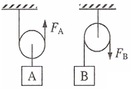

图1
图3
图2

- 如图3所示，物体 A 和 B 所受重力都为120N，滑轮重力不计。当分别用力匀速提升物体A和B时，F_{A}为 N，F_{B}为 N。
- 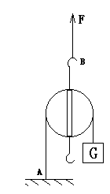如图4所示，滑轮组下端吊一重物，物重为200Ｎ，若不计滑轮重、绳重与摩擦，则拉力Ｆ为______Ｎ。
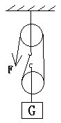
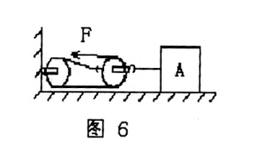

图4
图5
图6

- 如图5所示，Ｇ为200Ｎ，滑轮重40Ｎ，则Ａ处细绳上的受力为________N，Ｂ处向上拉力Ｆ应为_______。
- 如图6所示，若拉力F＝900N，物体A重1500N，不计滑轮重和绳与滑轮间摩擦。当绳子自由端移动3m，则沿水平方向匀速拉动物体A前进时，物体A与地面间摩擦力是 _N，物体A移动 m。
- 学校升国旗的旗杆顶上有一个滑轮，升旗时往下拉动绳子，国旗就会上升。对这个滑轮的说法，正确的是 （ ）
A. 这是一个动滑轮，可省力 B. 这是一个定滑轮，可省力
C. 这是一个动滑轮，可改变力的方向 D. 这是一个定滑轮，可改变力的方向
- 如图7所示，若动滑轮重和摩擦忽略不计，用滑轮或滑轮组提起同一重物的几种方法其中最省力的是 （ ）
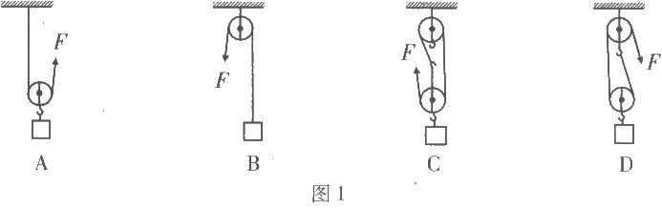
图11-2-17

图7

- 如图8所示，物体做匀速直线运动，拉力F=60N，则物体受到的摩擦力是 （ ）
A. 60N B. 120N C. 20N D. 180N
- 如图9是滑轮的两种用法，以下说法中正确的是 （ ）
A. 甲是动滑轮，使用时不能省力 B. 乙是动滑轮，使用时可以省力
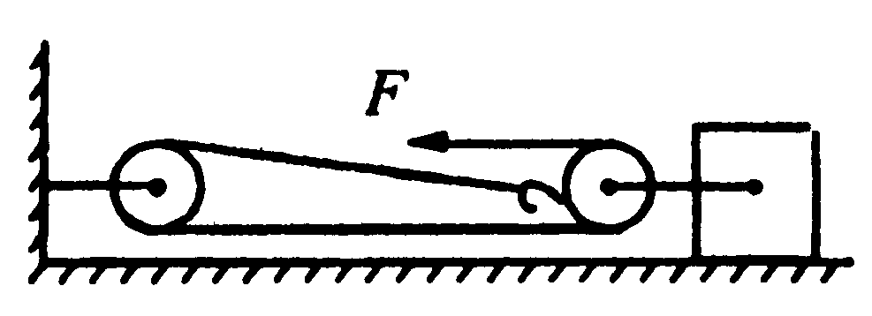
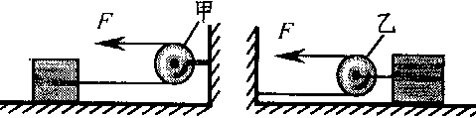
C. 甲是定滑轮，使用时可以省力 D. 乙是定滑轮，使用时不能省力
图8
图9
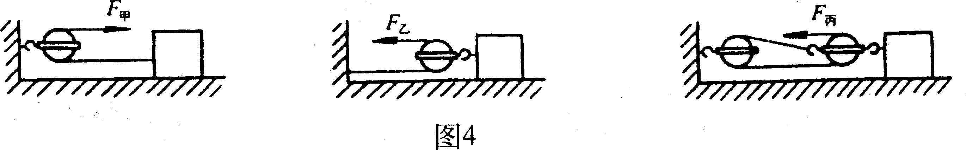
图10

- 同一物体沿相同水平地面被匀速移动（如图10），拉力分别为F_{甲}、F_{乙}、F_{丙}，不计滑轮与轻绳间的摩擦，比较它们的大小，则 （ ）
A. F_{甲}＜F_{乙}＜F_{丙} B. F_{甲}＞F_{乙}＞F_{丙}
C. F_{甲}＞F_{乙}=F_{丙} D. F_{甲}=F_{乙}＞F_{丙}
- 工厂为了搬运一个笨重的机器进入车间，某工人设计如图11所示的四种方案 （ ）
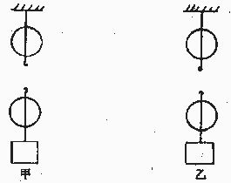
- （机器下方的小圆表示并排放置的圆型钢管的根截面），其中最省力的方案是 （ ）
图12
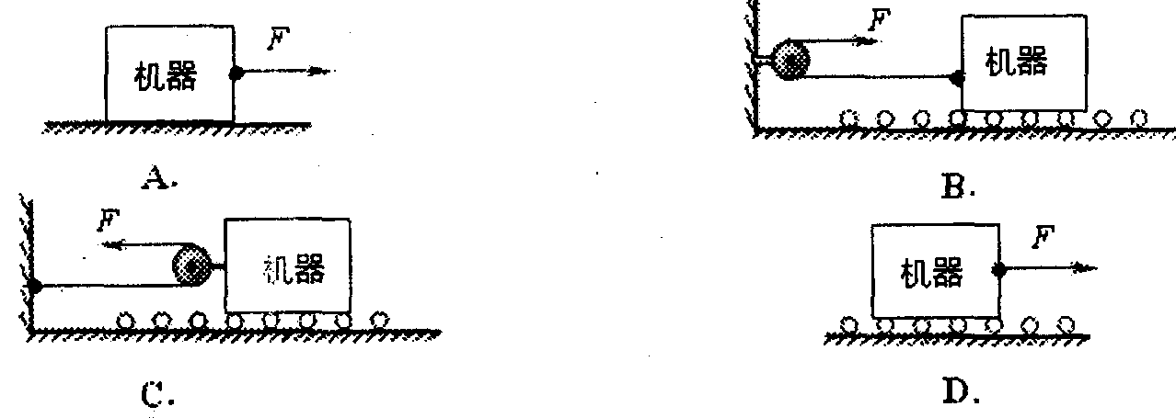

图11

- 用一个定滑轮和一个动滑轮组成的滑轮组，如图12,用这个滑轮组提升重为300N的重物（忽略滑轮组和绳子重及摩擦），甲图画出（1）当动力F=150N时绳子绕法；（2）乙图画出当动力F=100牛时绳子的绕法。

